Отчёт
о проделанной работе за 2019 год депутата Думы Ипатовского городского округа Ставропольского края тертышниковой анны николаевны

Уважаемые жители Ипатовского городского округа!
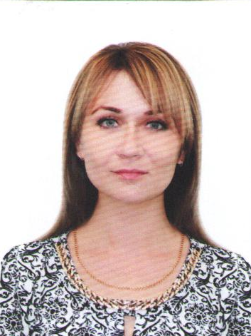
Я, Тертышникова Анна Николаевна, депутат Думы Ипатовского городского округа Ставропольского края по единому избирательному округу, осуществляю свои полномочия на непостоянной основе и информирую о своей работе за отчетный период в соответствии с Уставом Ипатовского городского округа Ставропольского края.
В Думе Ипатовского городского округа Ставропольского края являюсь членом комитета Думы Ипатовского городского округа Ставропольского края по местному самоуправлению, контролю за деятельностью органов и должностных лиц местного самоуправления, по защите прав граждан, охране общественного порядка и безопасности, казачеству и общественным объединениям. Кроме этого, являюсь членом фракции ВПП «Единая Россия» в Думе Ипатовского городского округа Ставропольского края, помощником депутата Думы Ставропольского края Н.О Новопашина.
За отчетный период участвовала в работе 11 заседаний Думы Ипатовского городского округа Ставропольского края, на которых было рассмотрено свыше 130 вопросов. Из них наиболее важные:
- Об отчёте главы Ипатовского городского округа Ставропольского края и администрации Ипатовского городского округа Ставропольского края о результатах деятельности за 2018 год;
- Об утверждении отчета об исполнении бюджета Ипатовского городского округа Ставропольского края за 2018 год;
- Об утверждении местных нормативов градостроительного проектирования Ипатовского городского округа Ставропольского края;
- Об утверждении Генерального плана Ипатовского городского округа;
- О назначении старост сельских населенных пунктов Ипатовского городского округа Ставропольского края;
- О внесении изменений и дополнений в Устав Ипатовского городского округа Ставропольского края;
- Об утверждении Правил землепользования и застройки Ипатовского городского округа Ставропольского края;
- О бюджете Ипатовского городского округа Ставропольского края на 2020 год и на плановый период 2021 и 2022 годов;
-Об утверждении Стратегии социально – экономического развития Ипатовского городского округа Ставропольского края до 2035 года и др.
Приняла участие в 8 заседаниях комитета Думы Ипатовского городского округа по местному самоуправлению, контролю за деятельностью органов и должностных лиц местного самоуправления, по защите прав граждан, охране общественного порядка и безопасности, казачеству и общественным объединениям, на которых изучались вопросы, необходимые для рассмотрения на заседании Думы Ипатовского городского округа Ставропольского края. Всего было рассмотрено свыше 40 вопросов. Также комитетом было рассмотрено 36 ходатайств на награждение Почетной грамотой Думы Ипатовского городского округа Ставропольского края и 16 ходатайств о награждении Благодарственным письмом председателя Думы Ипатовского городского округа Ставропольского края.
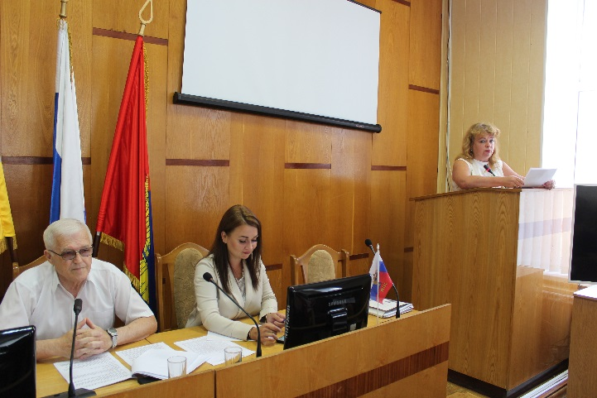
Также приняла участие в 3 заседаниях других профильных комитетов Думы Ипатовского городского округа Ставропольского края и 6 совместных заседаниях комитетов Думы Ипатовского городского округа Ставропольского края.
Для обсуждения проектов муниципальных правовых актов по вопросам местного значения участвовала в публичных слушаниях:
- «О внесении изменений и дополнений в Устав Ипатовского городского округа Ставропольского края»;
- «Об утверждении отчета об исполнении бюджета Ипатовского городского округа Ставропольского края за 2018 год»;
- «О бюджете Ипатовского городского округа Ставропольского края на 2020 год и плановый период 2021 и 2022 годов»;
- «Об утверждении Стратегии социально-экономического развития Ипатовского городского округа Ставропольского края до 2035 года».
Приняла участие в двух информационных часах Думы Ипатовского городского округа Ставропольского округа по вопросам:
- О ходе выполнения Плана мероприятий на 2019 год по благоустройству Ипатовского городского округа Ставропольского края;
- О работе комитета по физической культуре и спорту администрации Ипатовского городского округа Ставропольского края.
Провела, согласно утвержденных графиков, 12 приемов жителей, было принято 19 обращений. По всем вопросам были даны положительные ответы и разъяснения.
Основные вопросы, интересующие жителей: вопросы ЖКХ, ремонт автомобильных дорог и тротуаров, благоустройство дворов и придомовых территорий, обеспечение стабильной работы уличного освещения, жилищные вопросы, организация сбора и вывоза ТКО, проблемы социальной направленности.
Как член политического совета я закреплена за поселком Большевик, где по моим запросам выполнены следующие работы:
- Щебеночный ремонт автодорог местного значения по ул. 40 лет Победы, Мира, Братьев Харечко;
- Замена ограждения кладбища Верхнетахтинский;
- Ремонт автомобильной дороги на кладбище в п. Залесный;
- Замена уличных фонарей в количестве 10 шт., замена лампочек – 20 шт.;
- Проведено межевание водопроводной сети в п. Залесный.
Совместно с Управлением по работе с территориями администрации Ипатовского городского округа Ставропольского края осуществляла контроль и приемку ремонта дороги в посёлке Залесный. Дорога протяжённостью 350 м была выполнена в щебеночном исполнении.
Принимала участие во встречах с жителями села Тахта, посёлков Большевик, Правокугультинский, Залесный, Верхнетахтинский.
Совместно с депутатом Думы Ставропольского края Н.О. Новопашиным и начальником Советскорунного территориального отдела по работе с населением А.В. Наконечным провели прием граждан по личным вопросам в пос. Советское Руно. На приеме побывало 3 человека, было рассмотрено 6 вопросов. Все обращения, поступившие в ходе приемов, были взяты под личный контроль депутатами Думы Ставропольского края.
Также совместно с депутатом Думы Ставропольского края Н.И. Новопашиным и депутатами Думы Ипатовского городского округа приняла участие во встрече с трудовым коллективом ГБСУСОН «Ипатовский Психоневрологический интернат» и Ипатовского детского дома-интерната.
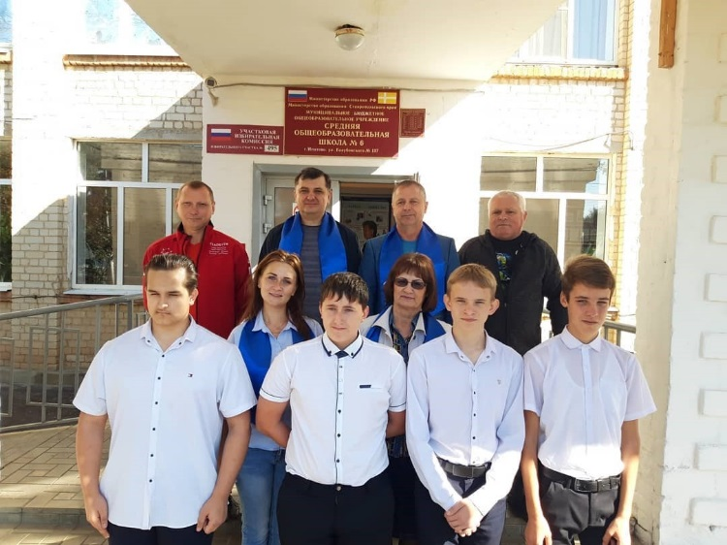
В рамках региональной недели ВПП «Единая Россия» проводила приём граждан по личным вопросам в местной общественной приемной партии «Единая Россия».
Приняла участие в собрании об участии в конкурсном отборе проектов развития территорий муниципальных образований Ставропольского края, основанных на местных инициативах в 2019 году. По итогам собрания были выбраны два объекта:
- «Обустройство спортивно – игрового комплекса в г. Ипатово Ипатовского городского округа Ставропольского края на ул. Шейко 2б»;
- «Ремонт просмотрового зала и прилегающей территории по ул. Ленина 347 г. Ипатово Ипатовского городского округа Ставропольского края».
Данные проекты будут реализованы в 2020 году.
Принимала участие в мероприятиях, посвящённых государственным и профессиональным праздникам, памятным датам, проводимых на территории города Ипатово: День местного самоуправления, День Весны и Труда, День Победы, День защиты детей, День Молодежи, День Государственного флага Российской Федерации, День пожилого человека, Дня народного единства, торжественное мероприятие, посвященное 33-й годовщине аварии на Чернобыльской атомной электростанции.
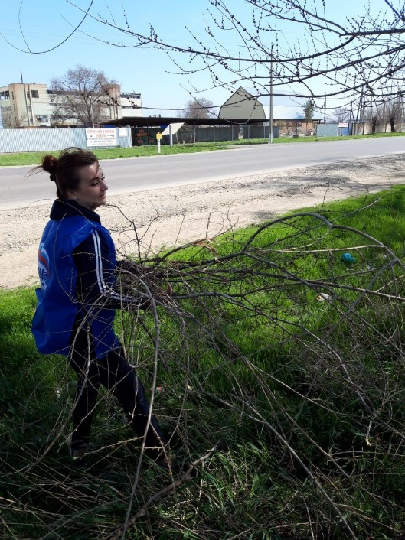
В преддверии празднования 9 мая, приняла участие в организации праздничного мероприятия - акции «Утро Победы», которая была проведена в Ипатово. Также приняла участие в районном автопробеге в честь Дня победы и акции «Бессмертный полк».
Совместно с депутатами Думы Ипатовского городского округа Ставропольского края Ледовским А.А., Прокопенко Т.И., Еременко А.П. и учениками МБОУ СОШ № 6 приняла участие в акции «Классный лес». Было высажено 10 саженцев березы на территории школы.
В рамках партийного проекта «Чистая страна» вместе с секретарем Ипатовского местного отделения партии «Единая Россия» С.Б. Савченко, членами и сторонниками партии «Единая Россия» приняла участие в субботнике в городе Ипатово и прилегающей к нему территории. Для проведения работы были определены 8 территорий, на каждой из которых было задействовано не менее 30 человек.
Совместно с начальниками газовых участков ОАО «Ипатоворайгаз», представителями службы МЧС Ипатовского городского округа проводила беседы с учащимися старших классов Ипатовского городского округа на тему «Безопасность газа в быту».
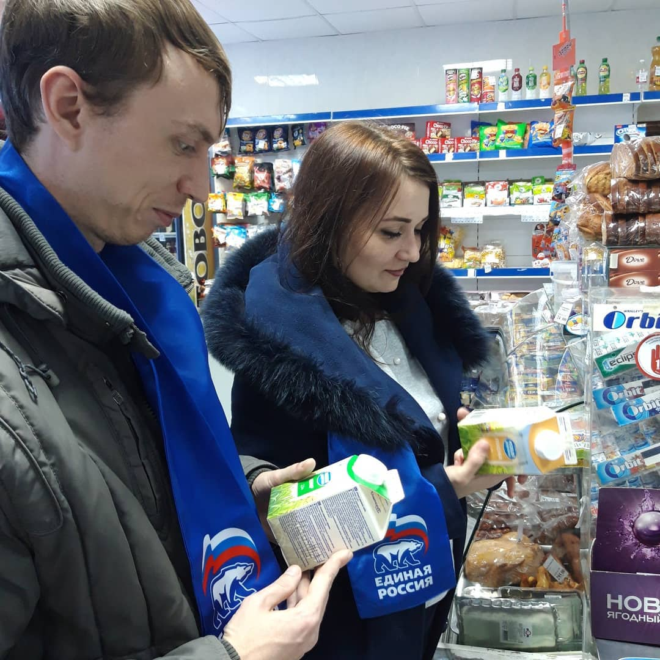
В рамках Федерального партийного проекта «Народный контроль» принимала участие в мероприятии общественного контроля «О безопасности молока и молочной продукции». Было проверено 6 торговых точек. Продуктов с нарушениями не выявлено.
Совместно с депутатом Думы Ипатовского городского округа Ставропольского края Т.И. Прокопенко и представителями администрации Ипатовского городского округа приняла участие в акции «Ребенок в такси», направленная на обеспечение безопасности детей пассажиров. С водителями были проведены профилактические беседы о соблюдении ПДД с вручением памяток по безопасности дорожного движения.
Приняла участие в заседании Х юбилейной конференции Северо-Кавказской Парламентской Ассоциации.
Кроме этого, приняла участие в публичных слушаниях по проекту Закона Ставропольского края № 403-6 «О бюджете Ставропольского края на 2020 год и плановый период 2021 и 2022 годов».
Принимала участие в выездном совещании комитета региональной думы по социальной политике и здравоохранению, где обсуждался вопрос реализации регионального проекта «Старшее поколение».
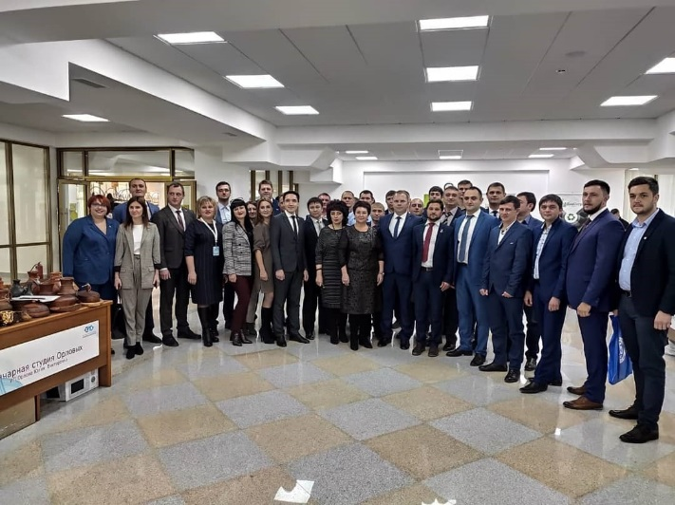
6-7 декабря 2019 г. Ставрополе принимала участие в седьмом семинаре образовательно-просветительского проекта Совета молодых депутатов Ставропольского края «Школа парламентаризма Ставропольского края». ⠀
В рамках проведения акции «На встречу 75-ю Великой Победы» совместно с депутатом Думы Ипатовского городского округа Е.В. Горностай, поздравили ветеранов ВОВ с Новым годом и вручил новогодние подарки.
Оказывала активное содействие в организации и проведении выборов Губернатора Ставропольского края 2019 года.
Принимала участие в заслушивании отчета главы Ипатовского городского округа Ставропольского края о результатах деятельности администрации Ипатовского муниципального района Ставропольского края за прошедший год и информации руководителей государственных учреждений, находящихся на территории района, о работе этих учреждений.

В планах на 2020 год:

- Благоустройство территории города Ипатово;
- Активная работа с населением, организациями и учреждениями.

С уважением,
депутат Думы Ипатовского городского
округа Ставропольского края
Тертышникова Анна Николаевна

